ASSUNTO :. INDICO AO DEPARTAMENTO COMPETENTE, QUE SEJA REALIZADO PODA DAS ÁRVORES LOCALIZADAS NA RUA RYNALDO BORIN, NO JARDIM SBEGHEN.

DESPACHO:.

SALA DAS SESSÕES ____/____/_____

PRESIDENTE DA MESA

INDICAÇÃO Nº , DE 2021

SENHOR PRESIDENTE,
SENHORES VEREADORES,

INDICO ao Exmo. Senhor Prefeito Municipal, Dr. Paulo de Oliveira e Silva para que, junto ao departamento competente, realize poda das árvores localizadas na Rua Rynaldo Borin, no Jardim Sbeghen.
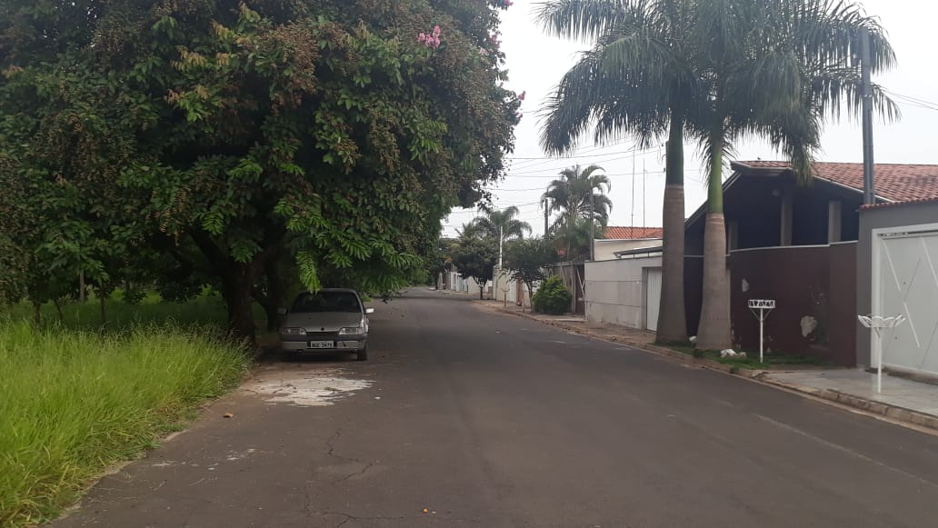

SALA DAS SESSÕES “VEREADOR SANTO RÓTOLLI”, aos 29 de janeiro de 2021.

VEREADOR LUIS ROBERTO TAVARES

